МУК «РМЦБ»
САПОЖКОВСКАЯ СЕЛЬСКАЯ БИБЛИОТЕКА

ОСТАЛСЯ В СЕРДЦЕ
ВЕЧНЫЙ СЛЕД ВОЙНЫ

НАШИ ОДНОСЕЛЬЧАНЕ – ВЕТЕРАНЫ ВЕЛИКОЙ ОТЕЧЕСТВЕННОЙ ВОЙНЫ
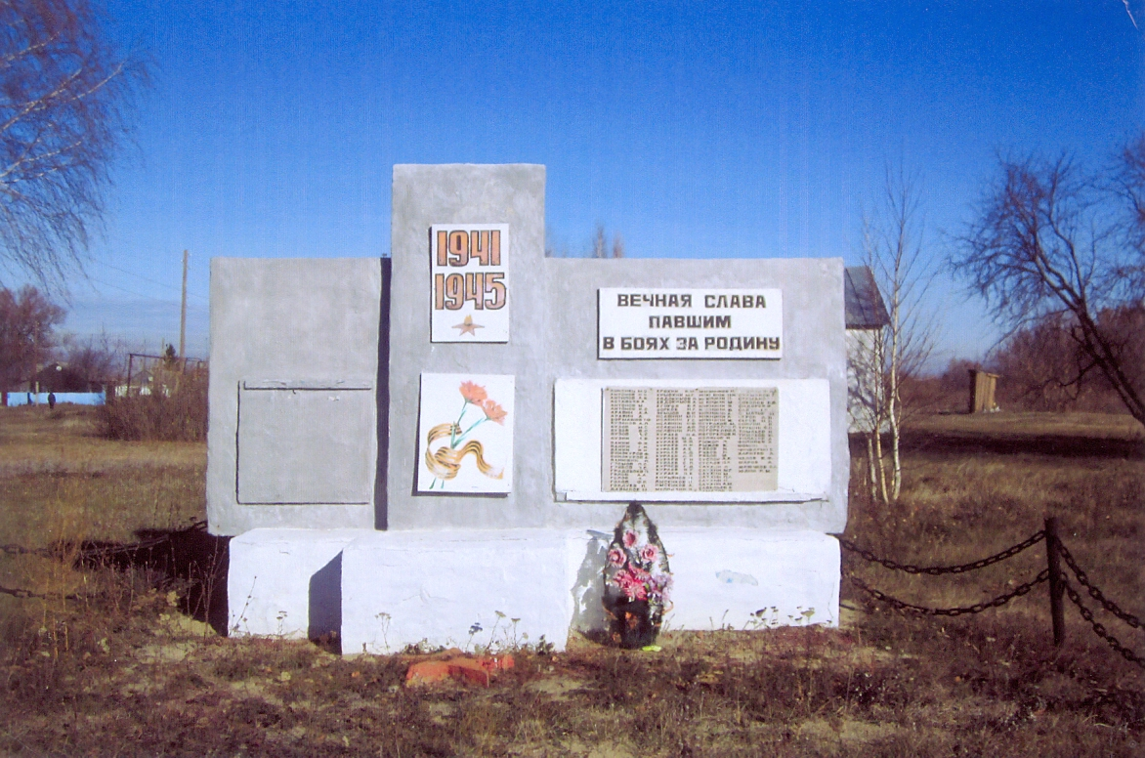
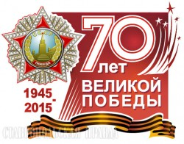
КУРАЕВА АННА АЛЕКСАНДРОВНА

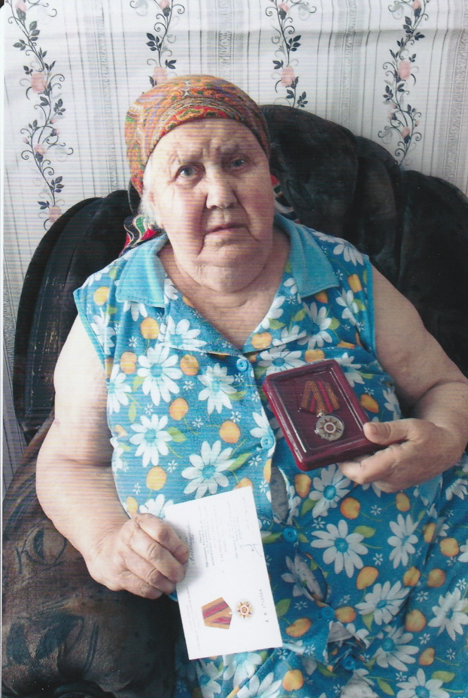

Родилась 10 ноября 1928 года. Семья жила бедно, когда Анне Александровне исполнилось 2 года, умерла ее мама. Жила с мачехой. Образование получила только 2 класса.
Во время Великой Отечественной войны в возрасте 13 лет работала на быках – возила семена к тракторам. Научилась косить, ручной косой окашивали село, закладывали вручную силос для скота.
После войны всю жизнь работала на разных работах. Время было голодное, есть было нечего, варили кашу из лебеды и ели.
В 1952 году в 24 года вышла замуж, родила двоих детей – сына Александра и дочь Наталью. С мужем прожила только 3,5 года – он умер после тяжелой болезни. Воспитывала детей одна.
В настоящее время на заслуженном отдыхе, живет одна.
Анна Александровна ветеран Великой Отечественной войны. Награждена юбилейными медалями:
- к 50-летию Победы в Великой Отечественной войне;
- к 60-летию Победы в Великой Отечественной войне;
- к 65-летию Победы в Великой Отечественной войне;
- к 70-летию Победы в Великой Отечественной войне;

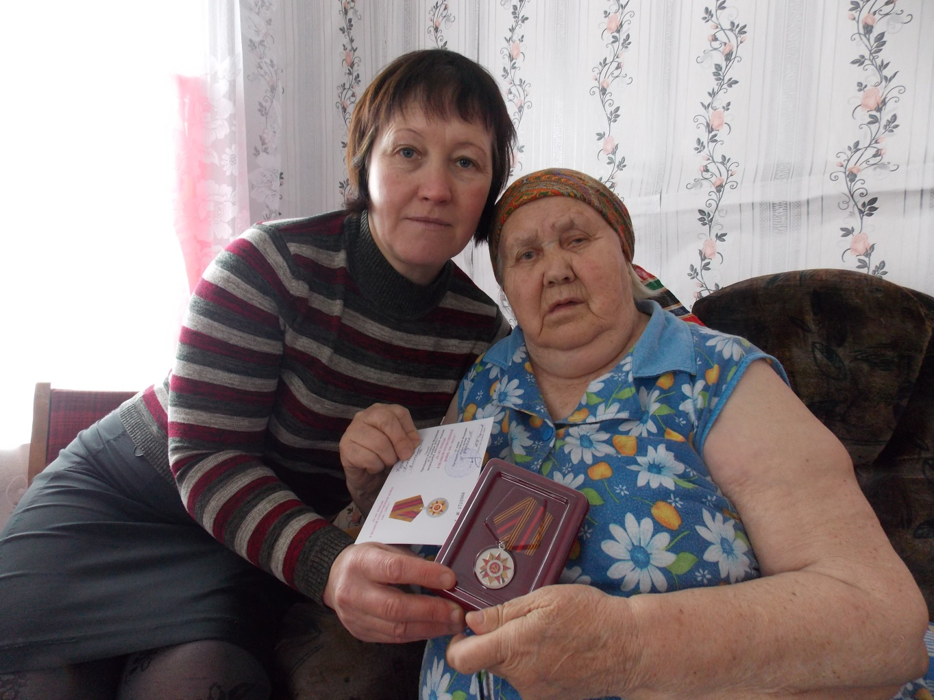

Вручение медали к 70-летию Победы в Великой Отечественной войне.
С сельским библиотекарем Ашкенец Л.А. Февраль, 2015 года.

КУРАЕВА АГАФЬЯ ТЕРЕНТЬЕВНА

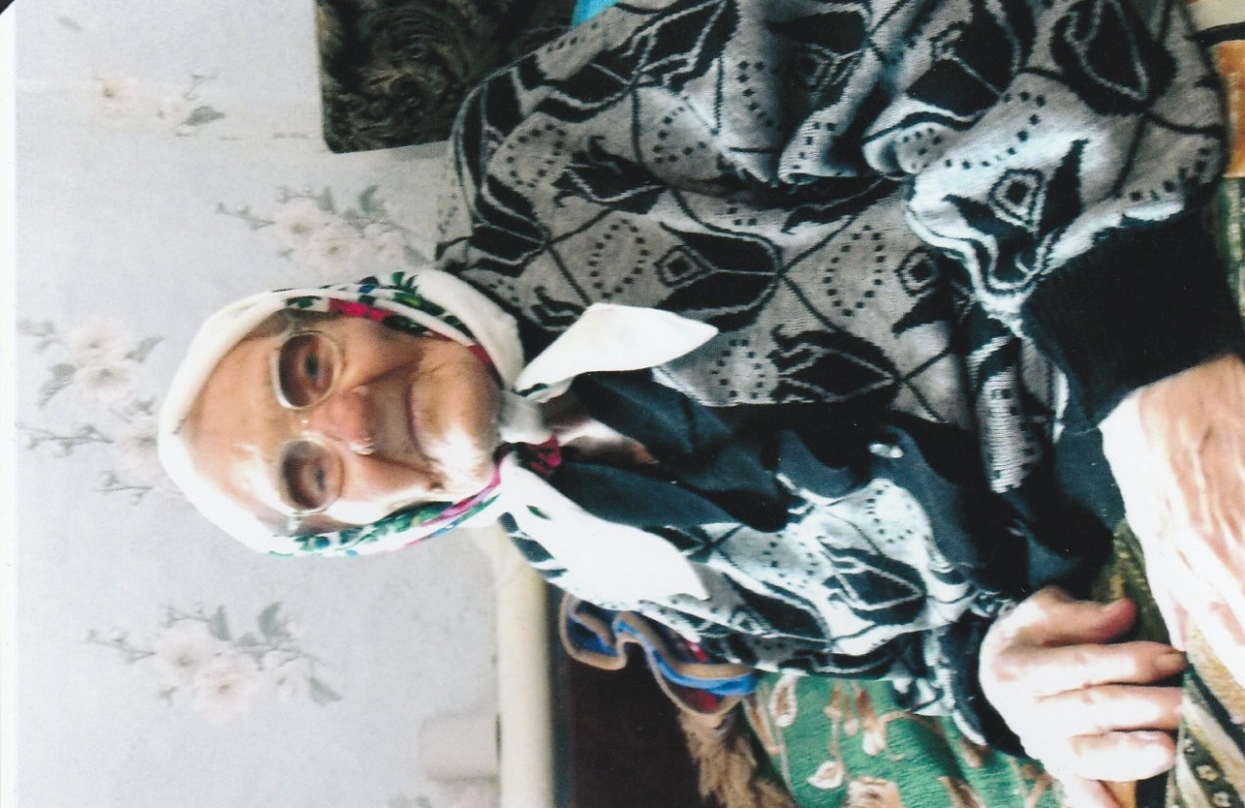

Родилась 5 февраля 1915 года в бедной семье. Образования не имеет. Помнит свое детство голодным и холодным. Работать начала рано. Работала на разных работах: кормила лошадей, убирала телят, сеяла вручную зерно.
Вышла замуж за односельчанина Кураева Ивана Михайловича, родились двое детей – сын Михаил и дочь Валентина.
Но началась Великая Отечественная война, мужа забрали на фронт, и вскоре пришла похоронка. Муж погиб в звании старшего лейтенанта. Так Агафья Терентьевна осталась вдовой с двумя детьми.
Всю жизнь работала в колхозе. Ветеран Великой Отечественной войны, награждена юбилейными медалями. 5 февраля 2015 года Агафья Терентьевна отметила 100 летний юбилей.

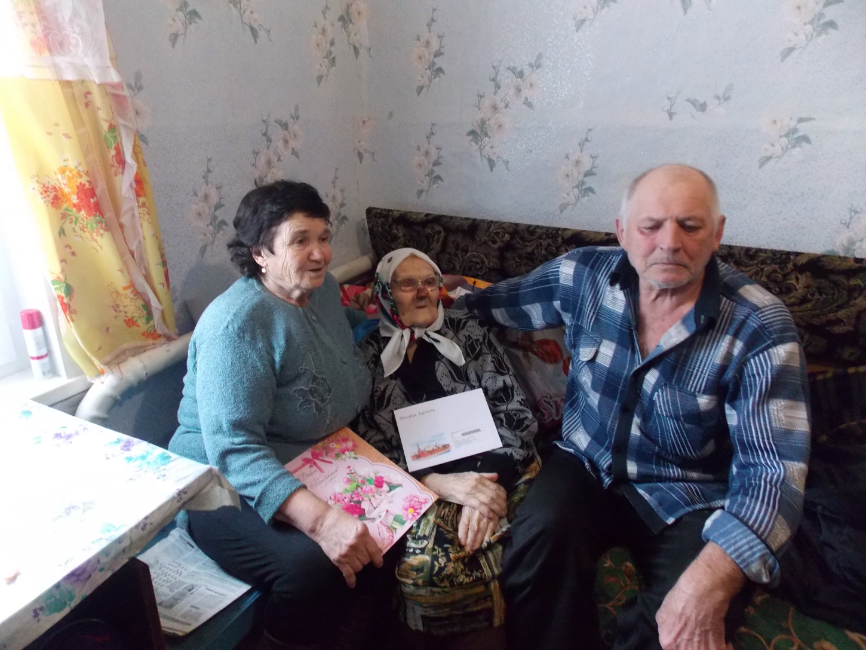

Агафья Терентьевна с сыном Михаилом и снохой Валентиной в день юбилея. 5 февраля 2015 года.
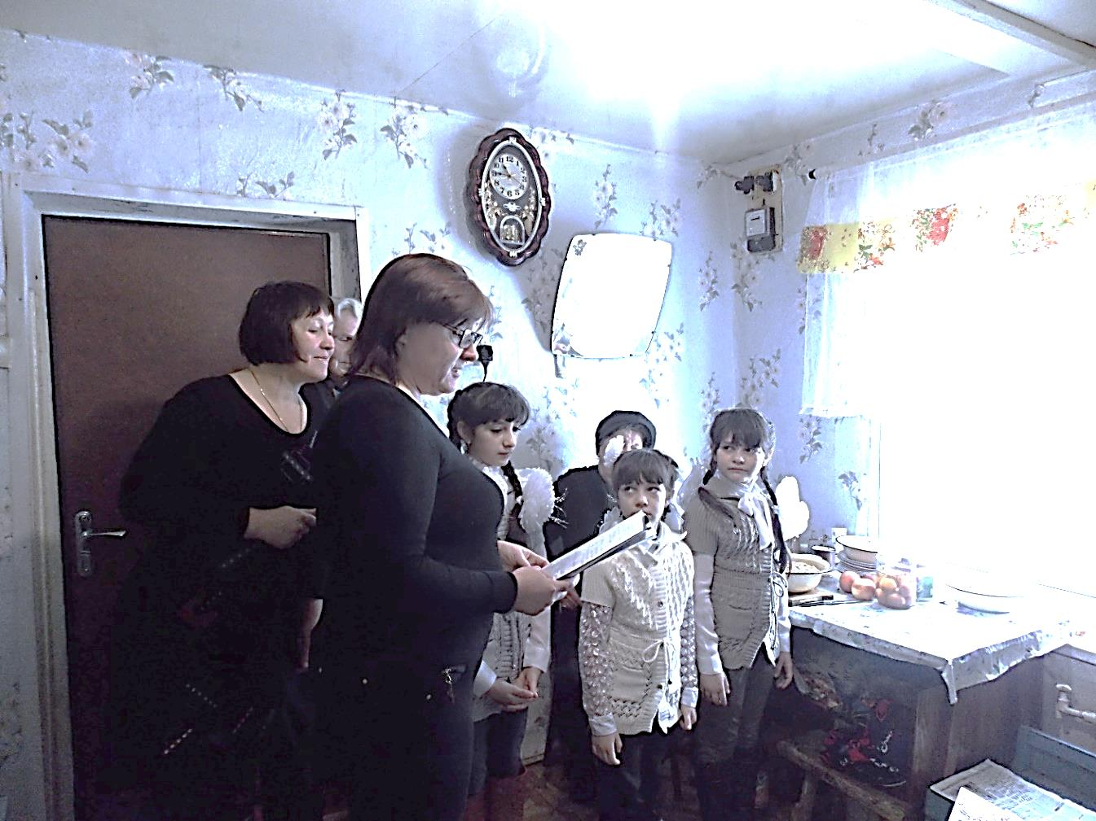
Поздравления юбиляра: учащиеся начальной школы и культработники – заведующая сельским клубом Баскакова Е.А. и библиотекарь Ашкенец Л.А. 5 февраля, 2015 года.

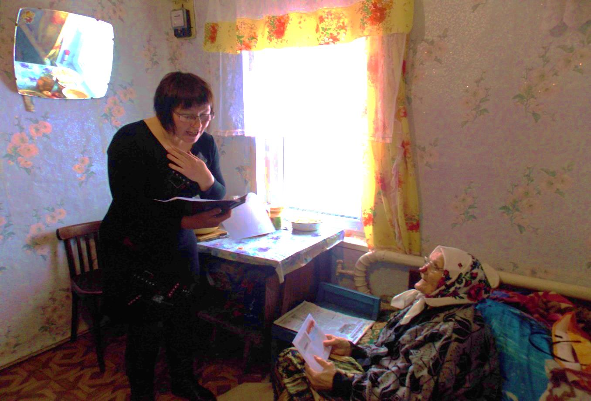

ВАНИН ИВАН ФЕДОРОВИЧ

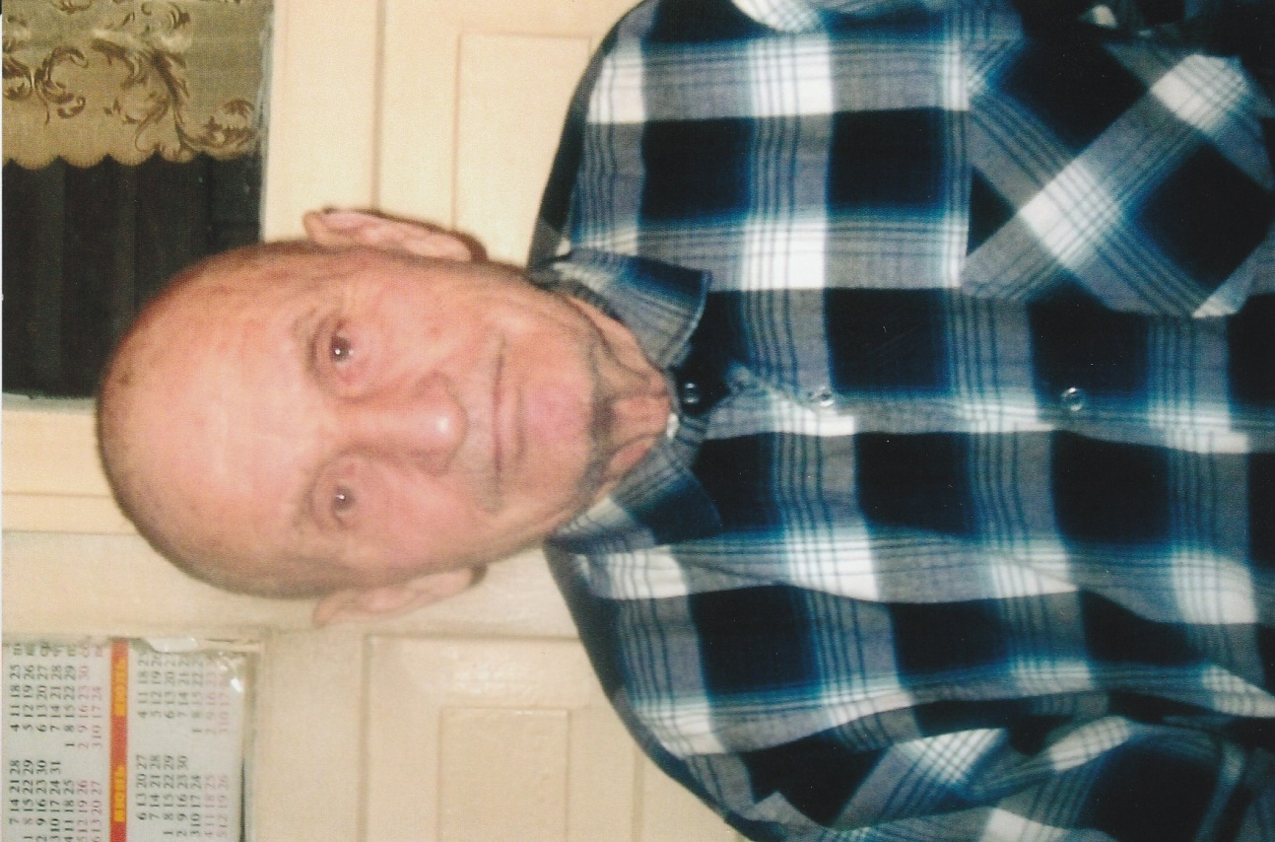

Родился 4 июня 1929года в бедной семье. В 3 года остался без матери. Получил образование 2 класса. В Ртищево окончил ФЗО и проработал много лет на железной дороге главным кондуктором грузовых поездов.
Во время Великой Отечественной войны Иван Федорович работал на ответственных участках железной дороги. Вспоминает, что во время Великой Отечественной войны в Ростошах Воронежской области работал электриком. Вспоминает, как немцы бомбили населенный пункт ежедневно, даже видел пленных немецких солдат.
Служил в Советской Армии 3,5 года после Великой Отечественной войны. Вернулся, 10 августа 1955 года женился. Всю жизнь прожил с женой Татьяной Васильевной. Имеет троих детей – сын Владимир и две дочери Людмила и Елена. Сын Владимир пошел по стопам отца, живет и работает в Ртищево на железной дороге составителем поездов.
В 55 лет ушел на пенсию, так как был выработан трудовой стаж, который насчитывает 50 лет.
Ветеран Великой Отечественной войны. Имеет юбилейные и памятные медали.

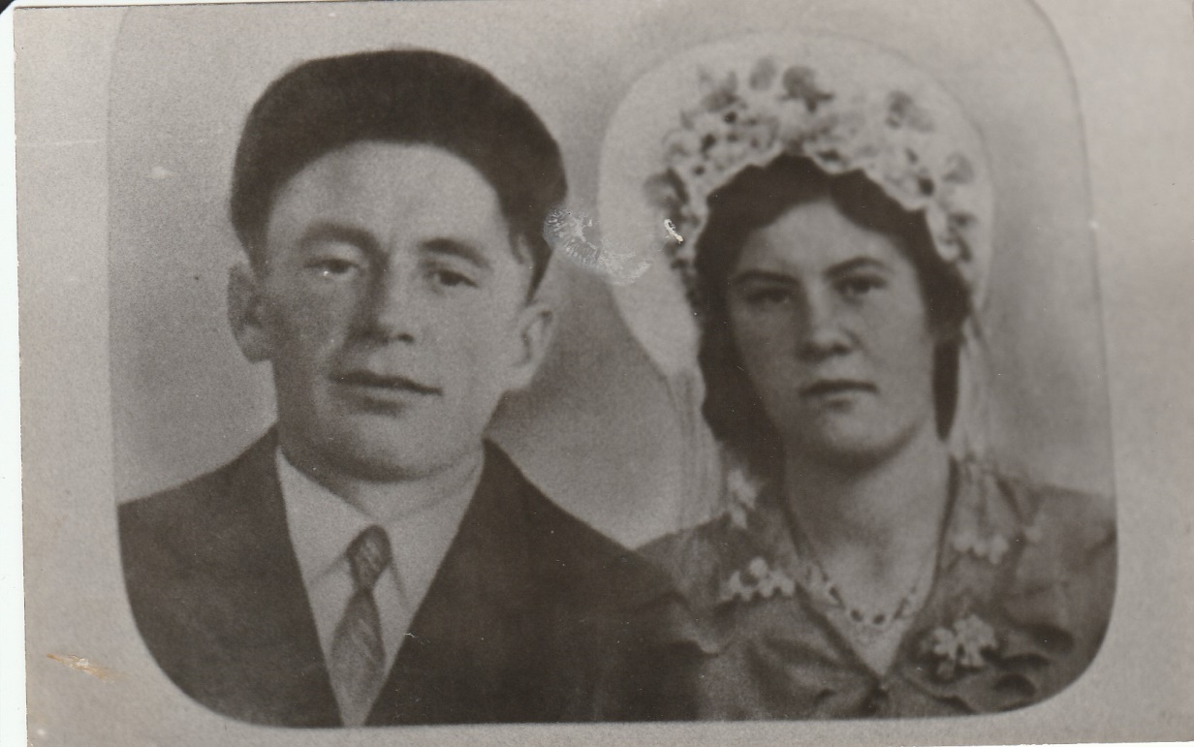

Иван Федорович с женой Татьяной Васильевной. Фото 1955 год – день свадьбы.

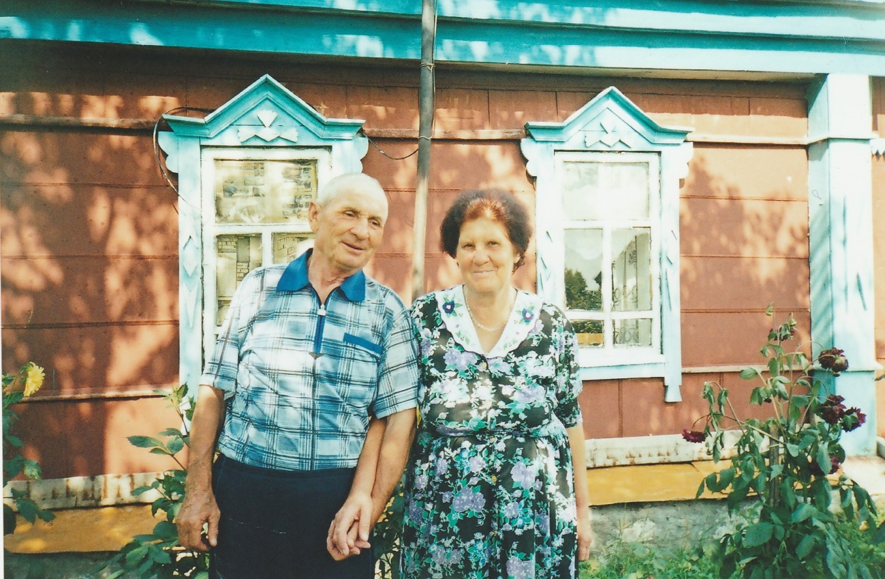

Фото 06.10. 2004 года.

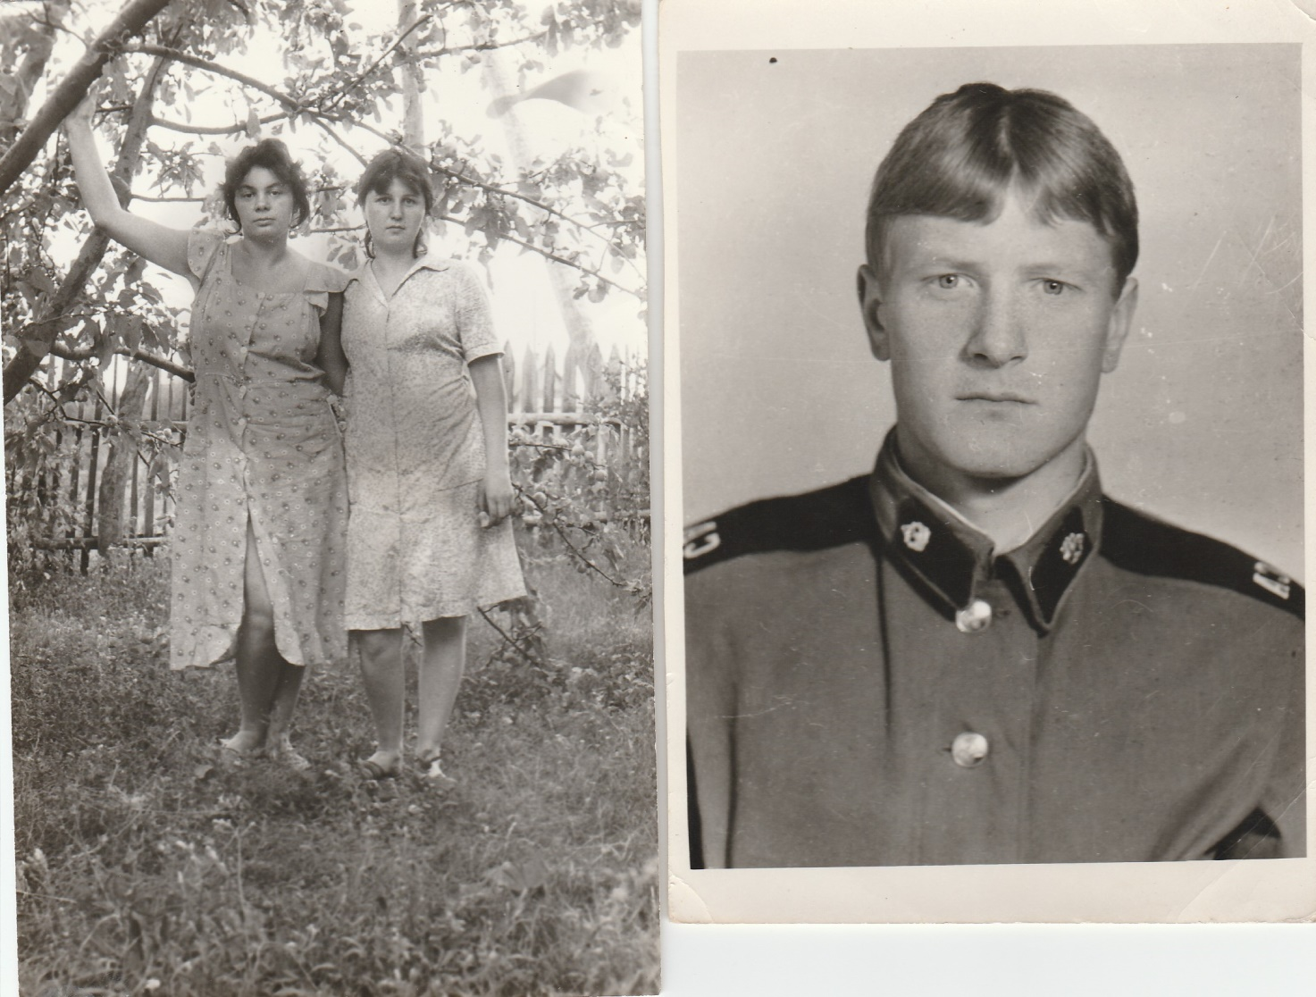

Дети – сын Владимир и дочери Людмила и Елена. Фото 80-е г.г.

ФЕДОТОВА НИНА МИХАЙЛОВНА

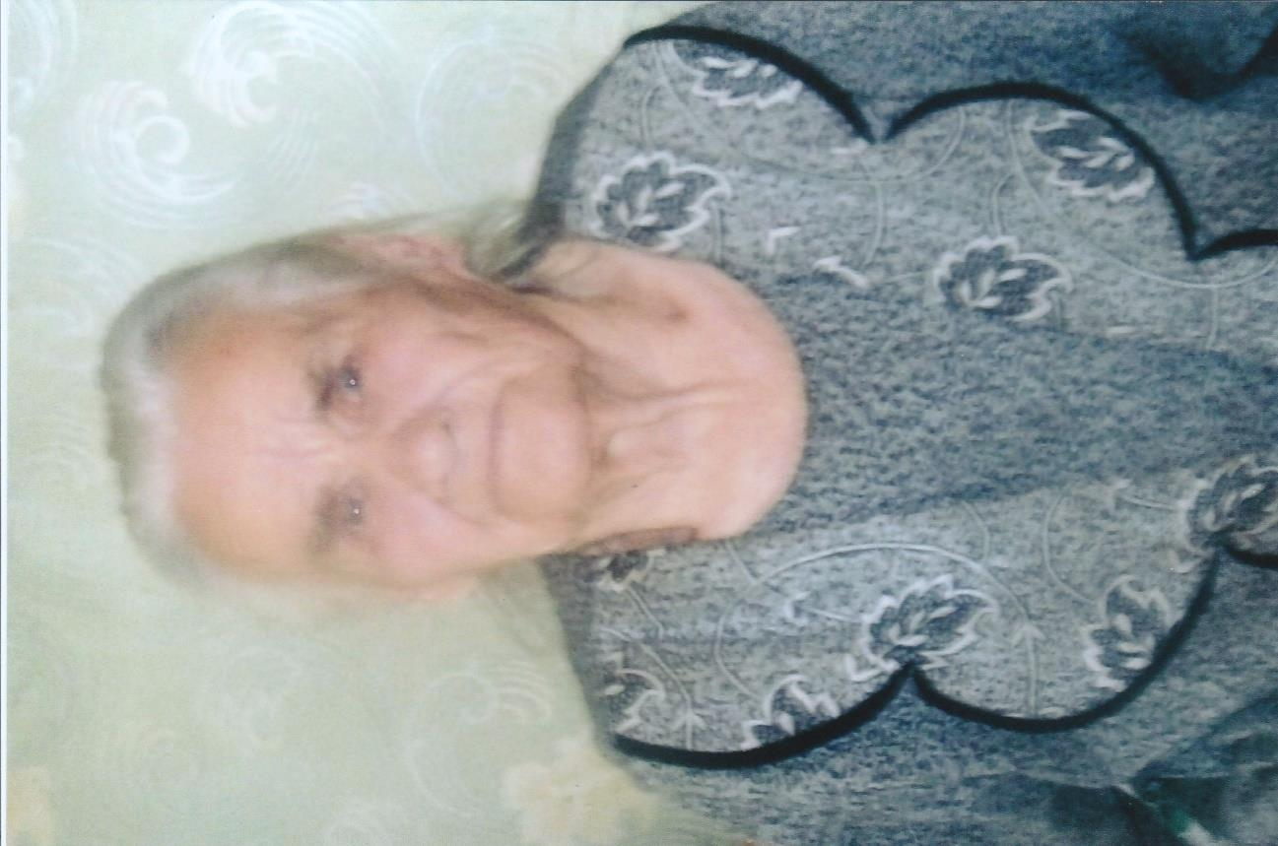

Родилась 24 августа 1929 года, получила образование 7 классов. В молодости работала дояркой, затем работала сельским почтальоном, почту возила на лошади из совхоза «Ртищевский».
С мужем Федотовым Николаем Егоровичем воспитали троих детей – сына Владимира и двоих дочерей Зоя и Елена. Ветеран Великой Отечественной войны, имеет памятные медали к юбилеям Великой Победы.
В настоящее время живет одна, но дети часто навещают.

ФИЛАТОВ АЛЕКСАНДР ТИМОФЕЕВИЧ

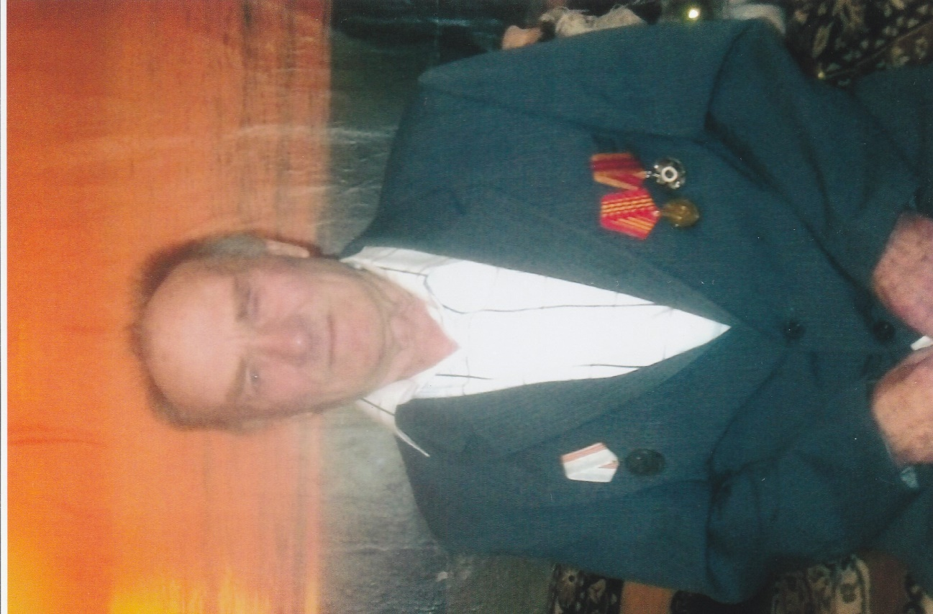

Родился 12 января 1929 года в семье среднего достатка, имеет образование 7 классов.
С 1949 по 1953 год служил в рядах Советской Армии в Румынии. Вернулся, начал работать в родном колхозе. Работать начал с 12 лет. Работал электриком, механиком, парторгом. Во время Великой Отечественной войны учился в Сердобском училище на зоотехника, но проучился 1 год и вернулся на работу в родной колхоз.
В 1967 году окончил Балашовский техникум механизации сельского хозяйства. Жена Филатова Нина Ивановна, в жизни всегда поддерживала мужа. Сама работала учителем, библиотекарем, председателем Сельского Совета. Их работа не помешала родить и воспитать троих детей. Часто всей семьей отдыхали, но к сожалению Нина Ивановна ушла из жизни, и Александр Тимофеевич живет с дочерью Ольгой.
Ветеран Великой Отечественной войны, имеет медали к юбилеям Великой Победы.

ВАНИНА НИНА НИКОЛАЕВНА

Родилась 5 июля 1928 года. Образование начальное, воспитала двоих сыновей. Всю жизнь работала в колхозе, затем уборщицей в сельской школе.
В настоящее время живет у сына в г. Казани. Имеет юбилейные и памятные медали к Дню Великой Победы.

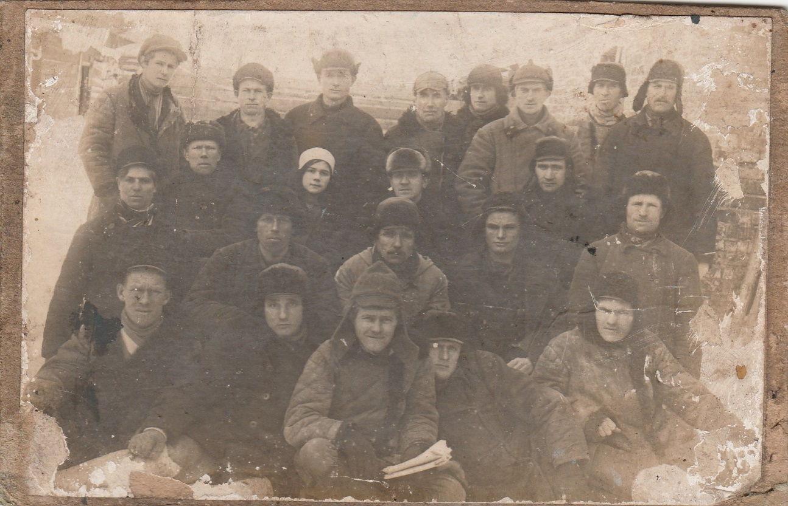

Отец Александра Тимофеевича - Филатов Тимофей. Фото 1929 г.

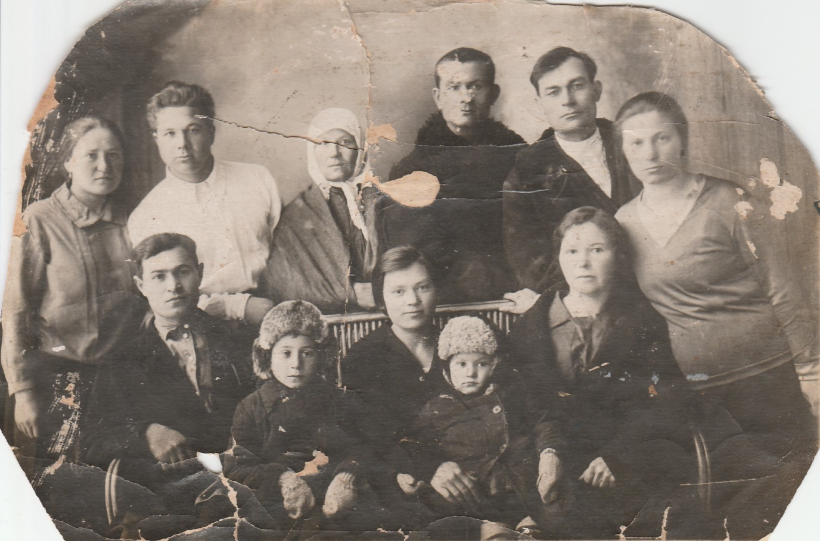

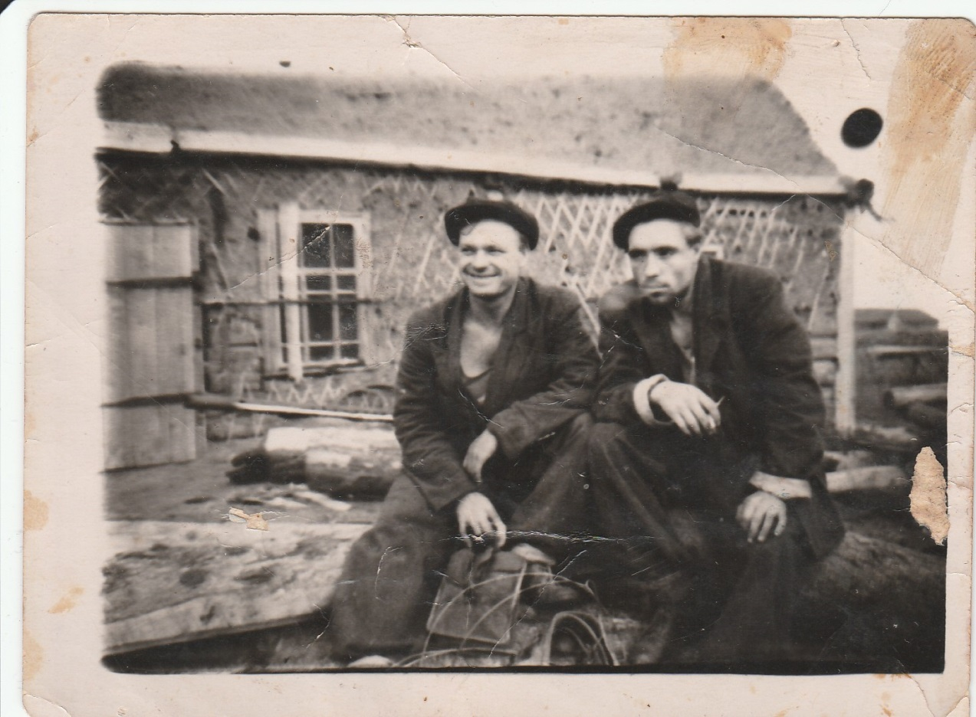

У колхозной кузницы. Александр Тимофеевич слева. Фото конец 50-х г.г.

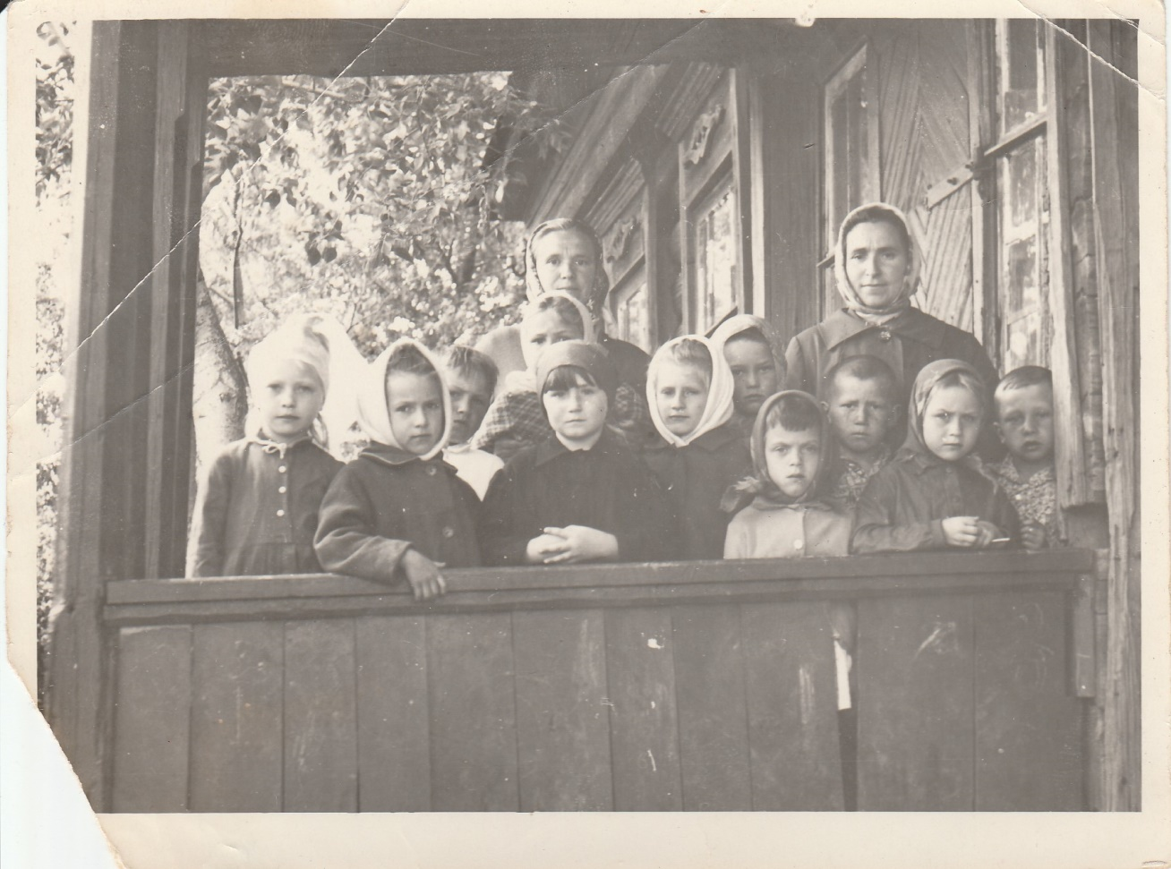

Жена Нина Ивановна с сельскими учениками. Фото конец 50-х г.г.

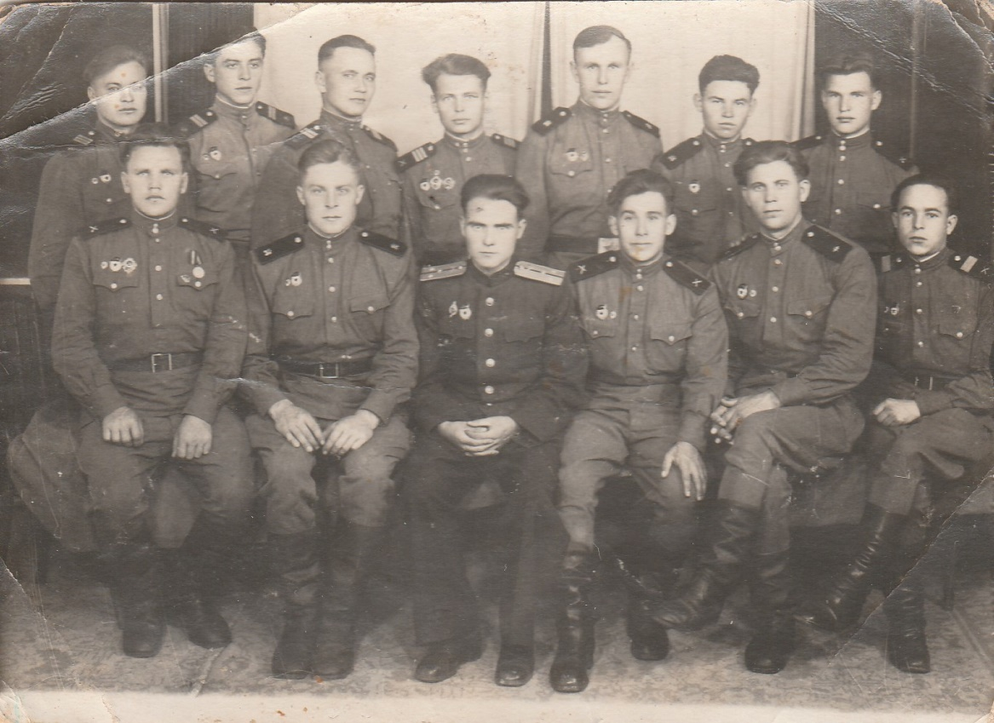

Служба в Советской Армии в Румынии. Фото 1952 г.

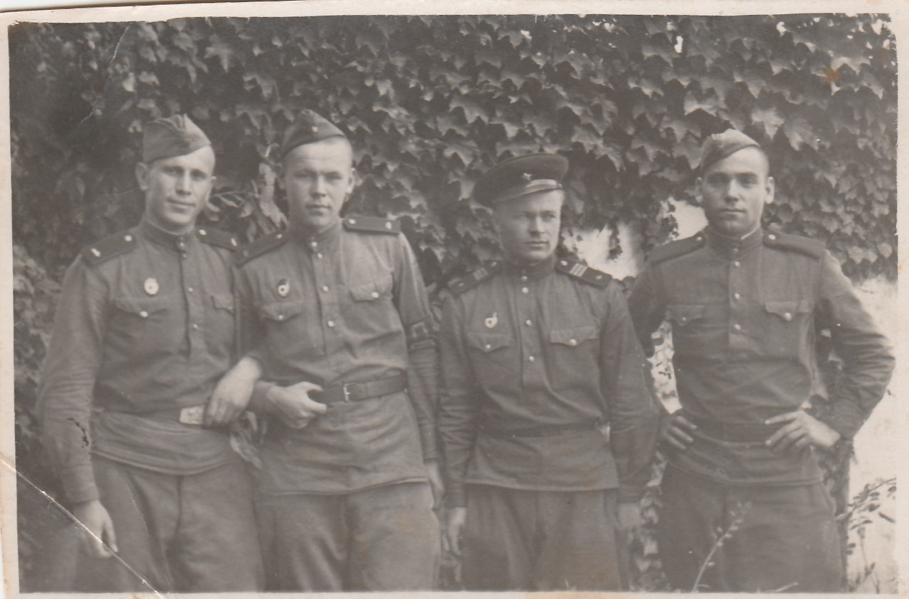

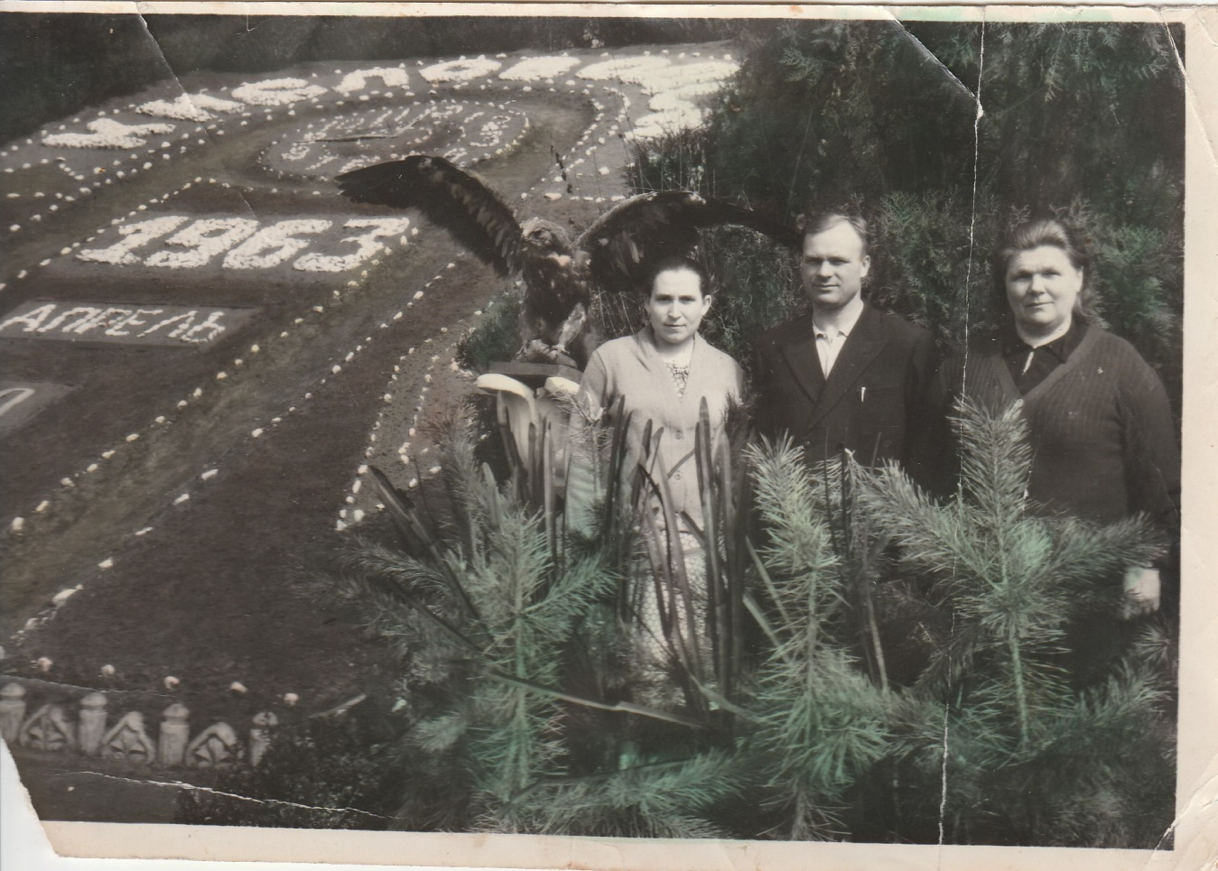

На отдыхе с женой. 1963 год.
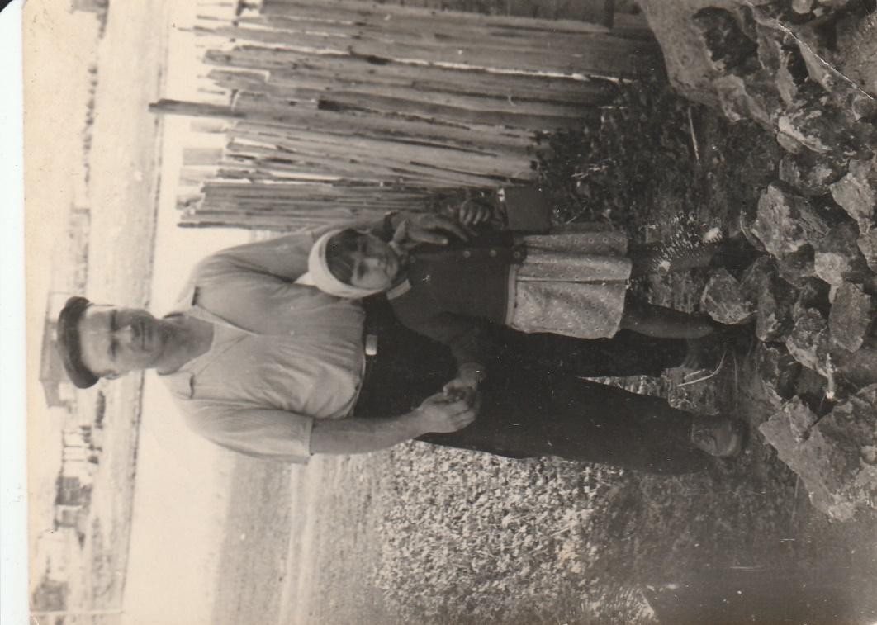

С дочерью Ольгой. Фото 60-х г.
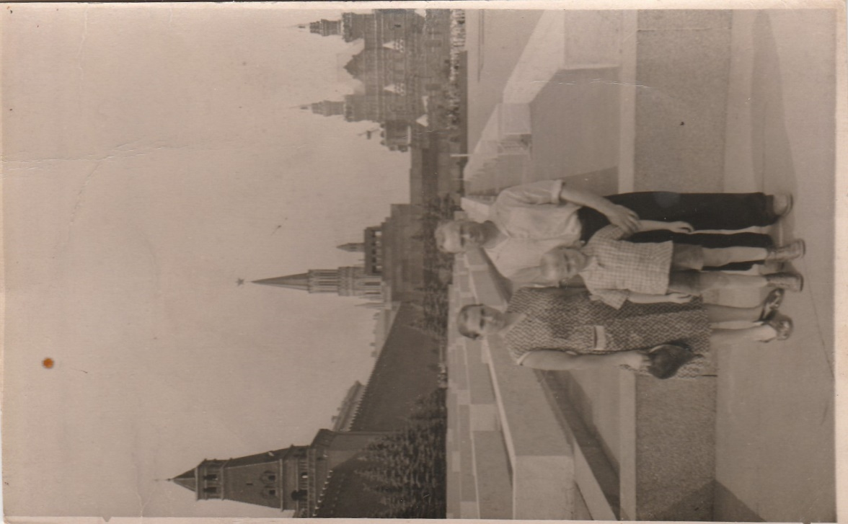

Отдых с семьей в Москве. Конец 50-х г.г.

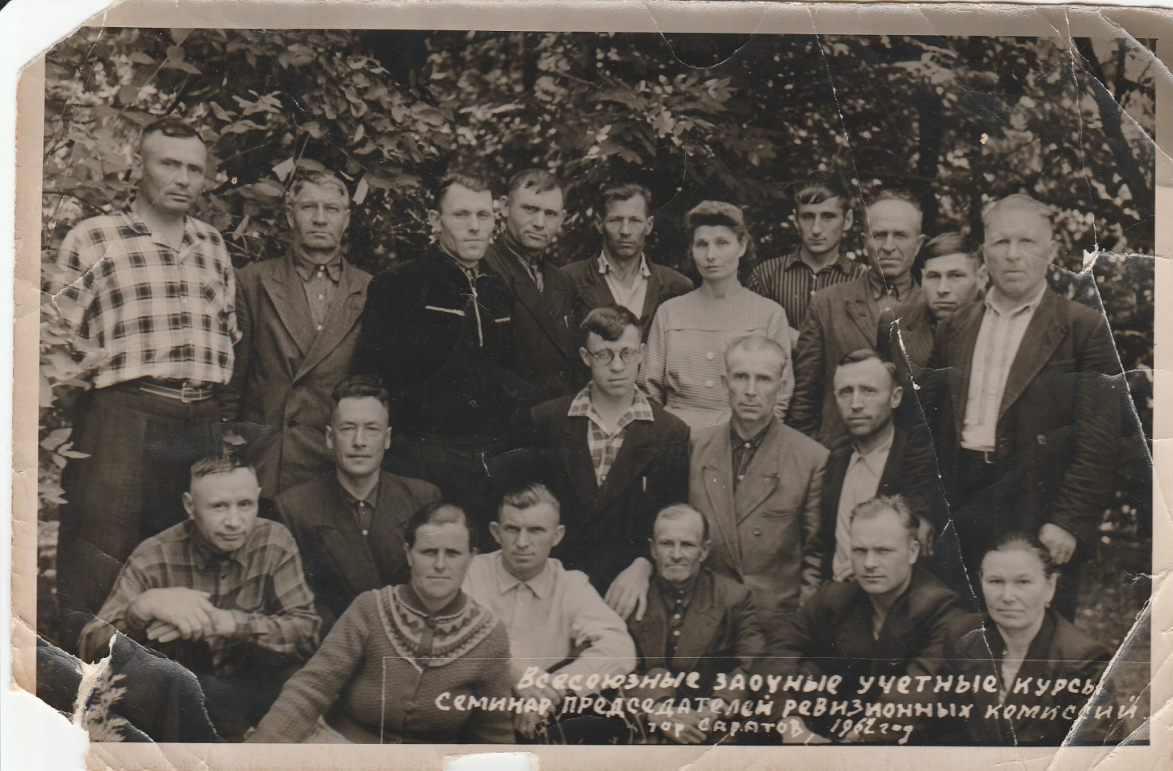

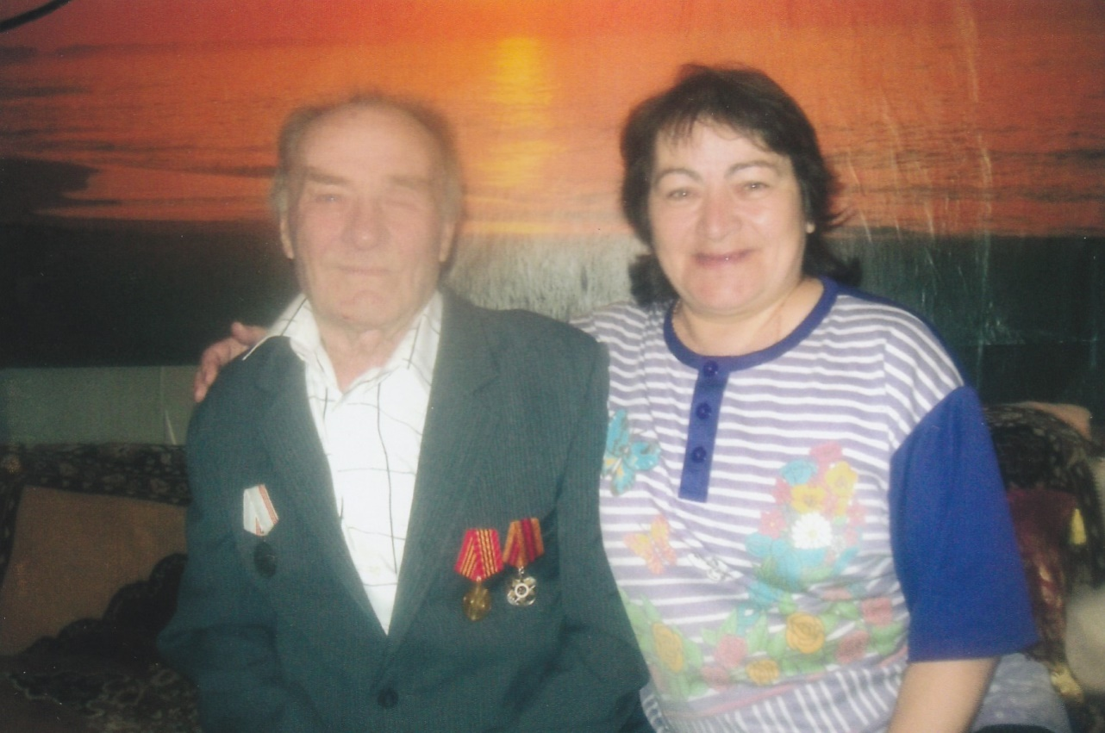

С дочерью Ольгой. 2015 год.
